РОССИЙСКИЙ УНИВЕРСИТЕТ ДРУЖБЫ НАРОДОВ
Факультет физико-математических и естественных наук
Кафедра прикладной информатики и теории вероятностей

ОТЧЕТ
по лабораторной работе № 2
дисциплина: Операционные системы

Студент: Шеожев Аслан Аскерович
Студ.билет: 1032216531
Группа: НПИбд-02-21

МОСКВА
2022 г.
Цель работы:
Изучить идеологию и применение средств контроля версий, а также освоить умения по работе с git.
Ход работы:
- Ознакомился с основными командами git и установил все необходимое ПО (get-flow, gh). Настроил github. Создал учетную запись и заполнил основные данные. (Рис. 1.1-1.3).
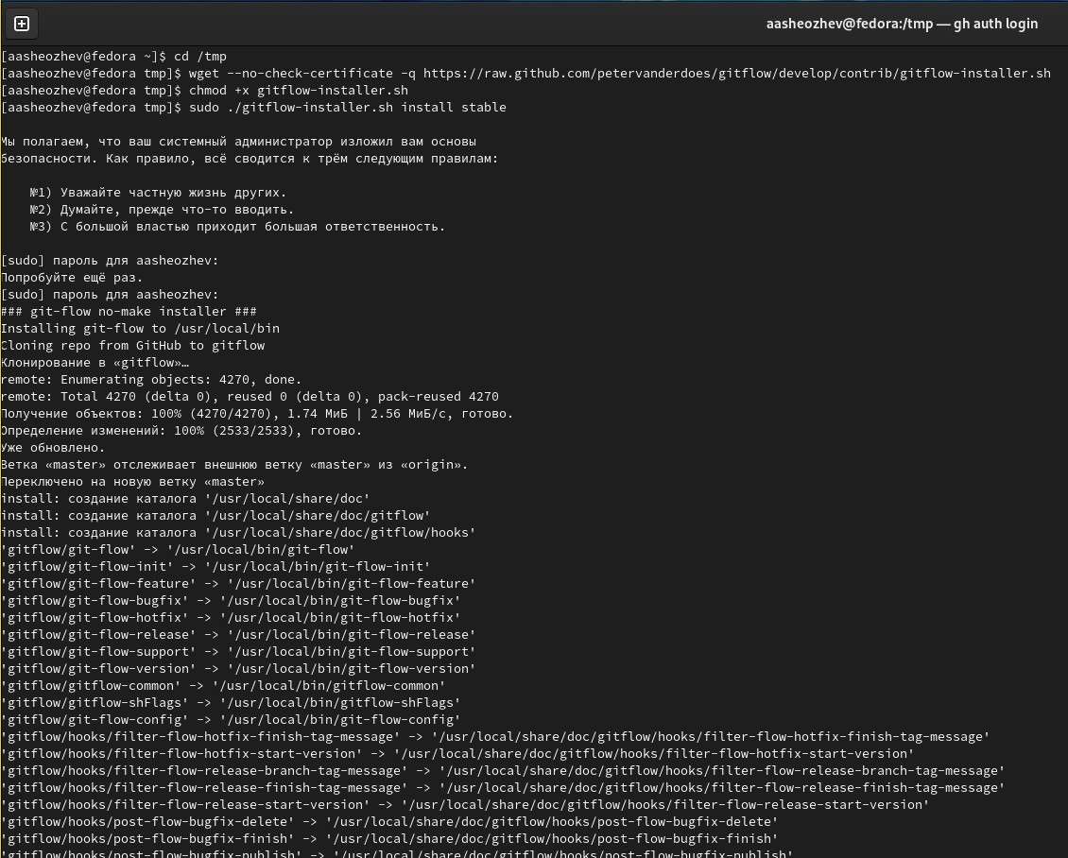
Рис. 1.1 (установка ПО 1)
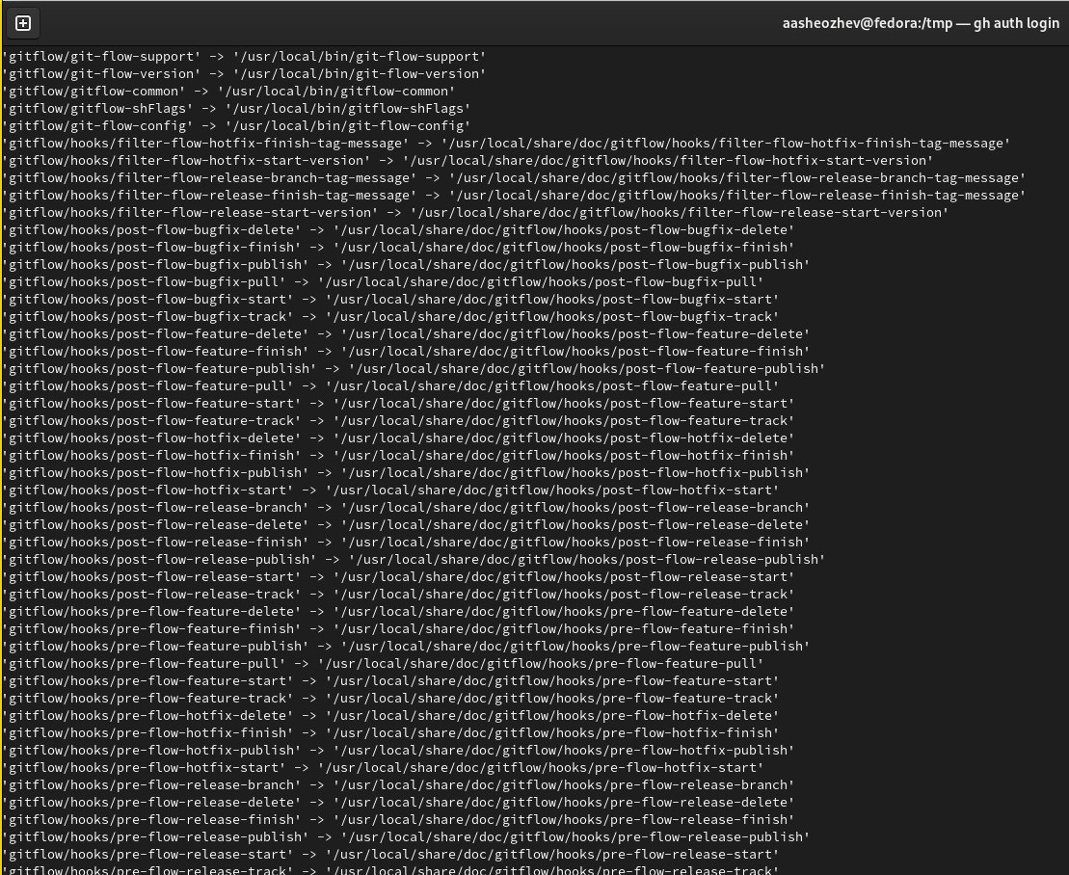
Рис. 1.2 (установка ПО 2)

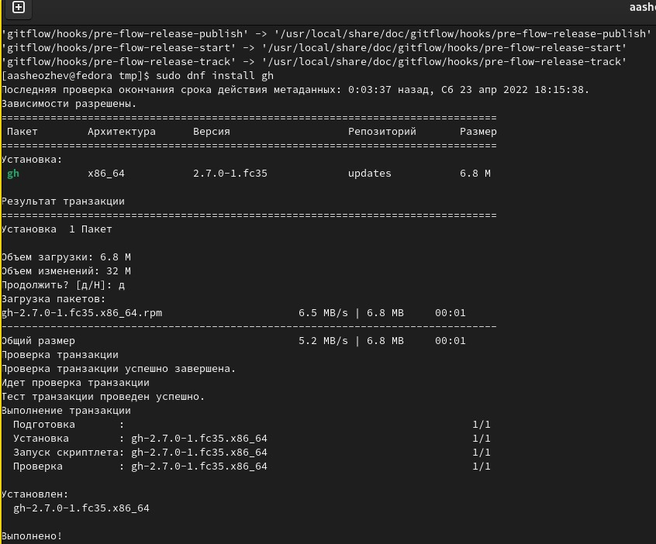
Рис. 1.3 (установка ПО 3)

- Задал имя и email владельца репозитория, настроил utf-8 в выводе сообщений git, задал имя начальной ветки (будем называть её master). Создал ключи ssh по алгоритму rsa с ключём размера 4096 бит и по алгоритму ed25519. (Рис. 2.1-2.3)

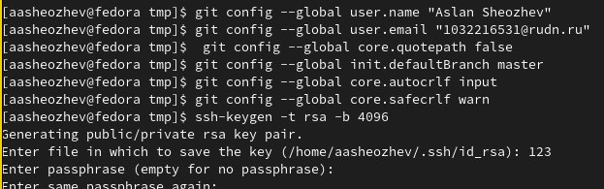
Рис. 2.1 (ввод основных сведений о программисте, а также настройка –utf8)

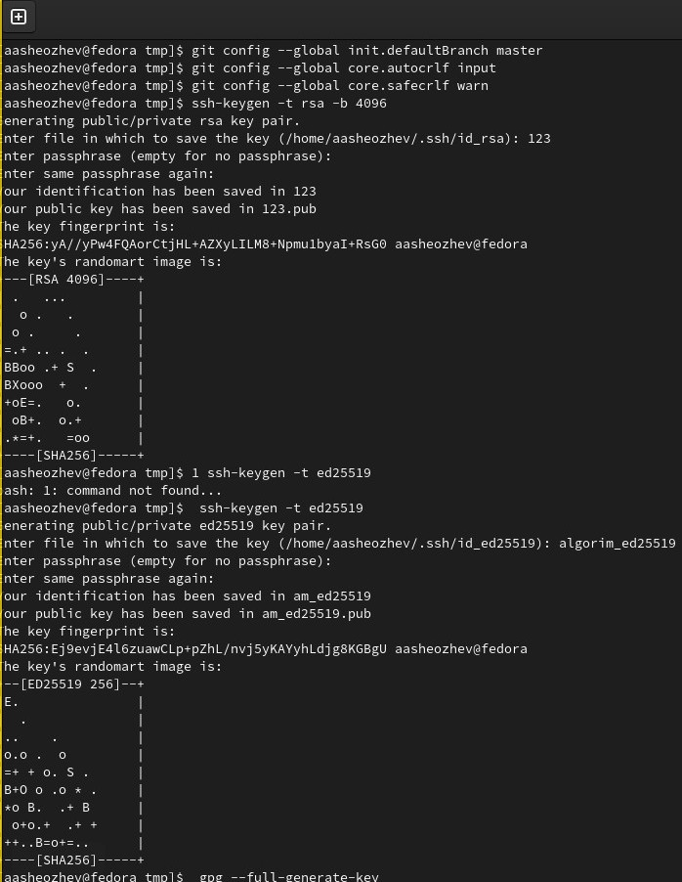
Рис. 2.2 (создал ключи ssh)
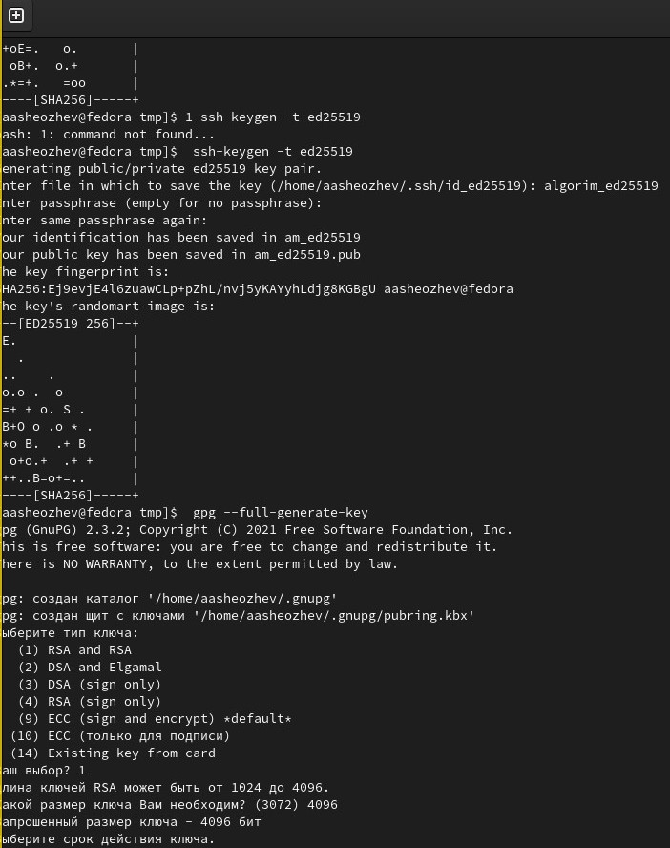
Рис. 2.3 (создал ключи ssh)

- Создал ключи pgp. Тип – RSA and RSA. Размер – 4096. Срок действия не истекает никогда (Рис. 2.3, Рис. 3).
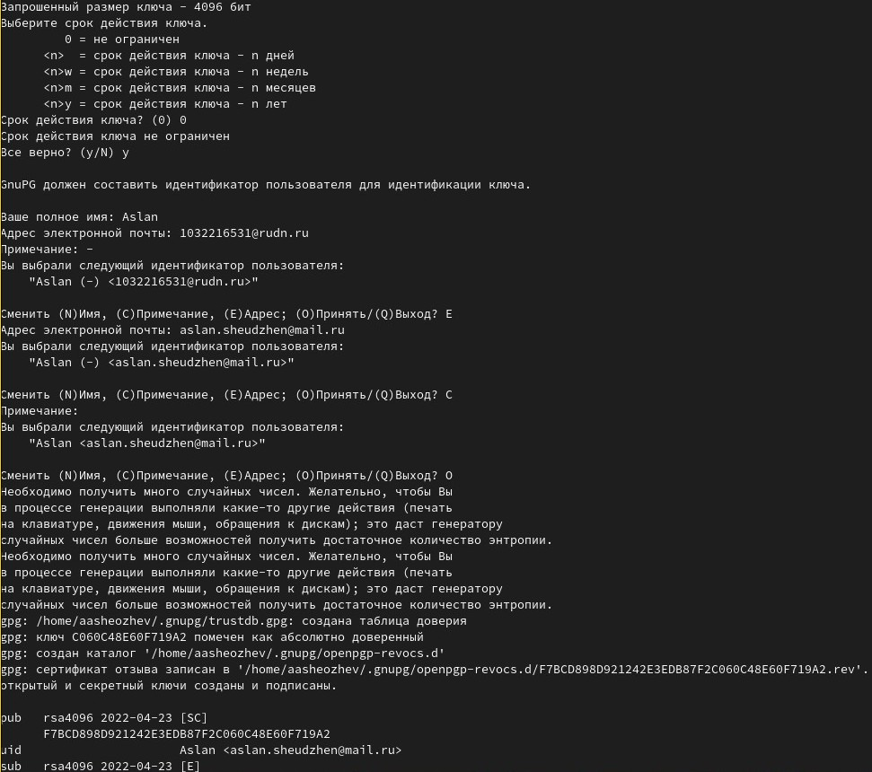
Рис. 3 (создал ключи gpg)

- Добавил pgp и ssh ключи в github (Рис. 4).
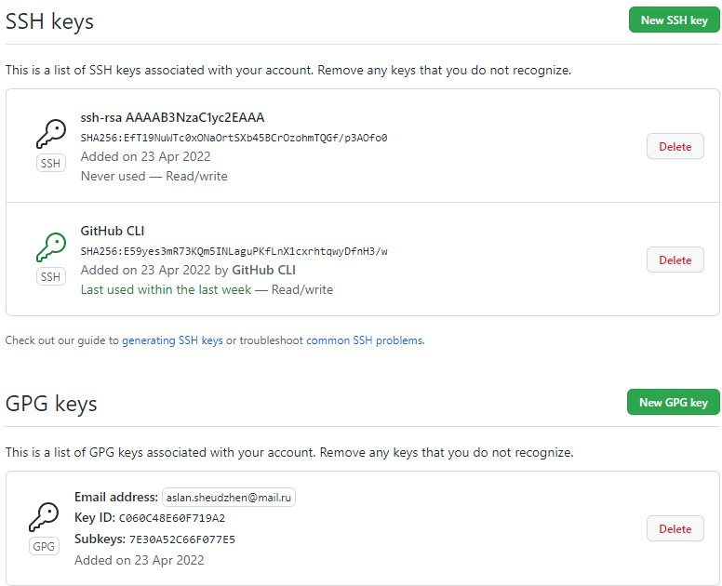
Рис. 4 (введенные ключи на github)

- Используя введенный email, указал Git применять его при подписи коммитов. (Рис. 5)

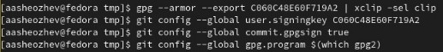
Рис. 5 (для подписи коммитов)

- Приступил к настройке gh. (Рис. 6)
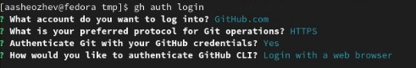
Рис. 6 (настройка gh)
- Исправил ошибки, допущенные ранее (Рис. 7.1-Рис. 7.2).

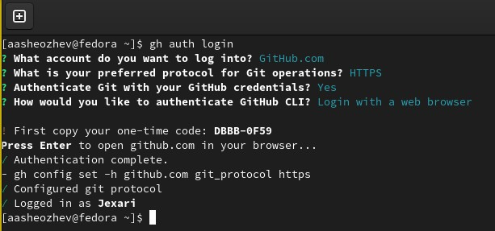
Рис. 7.1 (неправильно)

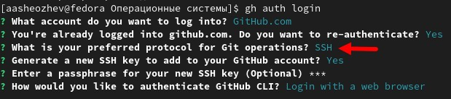
Рис 7.2 (правильно)

.
- Создал шаблон рабочего пространства, по примеру из условия лабораторной работы. А после настроил каталог курса (Рис. 8.1- Рис. 8.9).
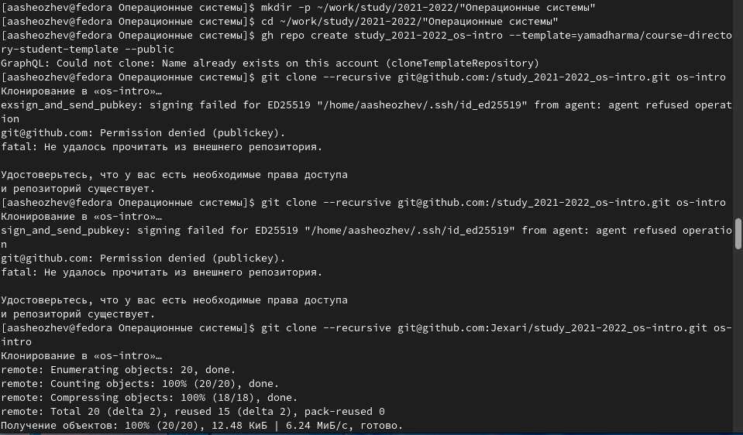
Рис. 8.1

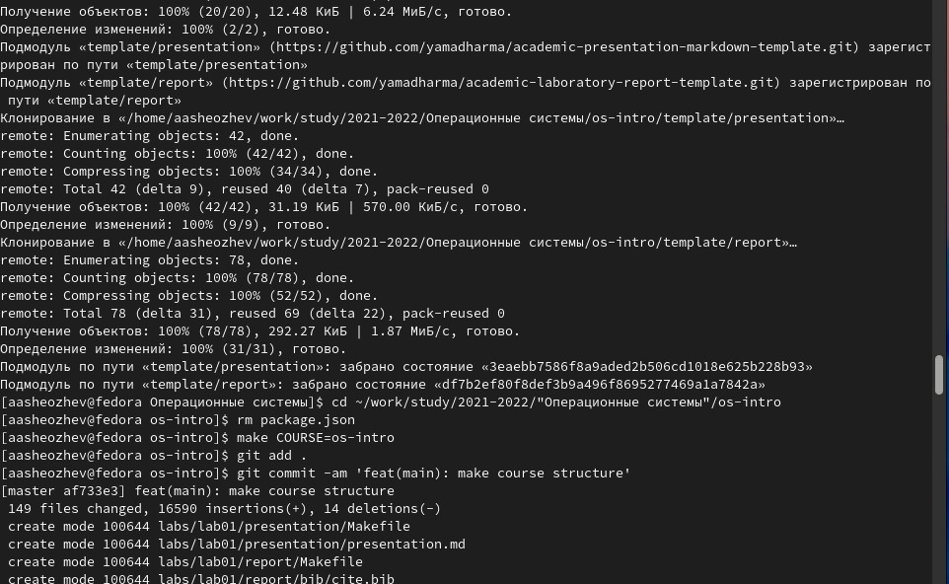
Рис. 8.2

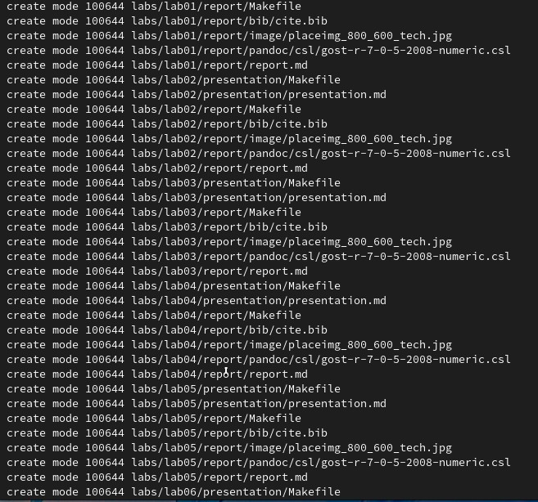
Рис. 8.3

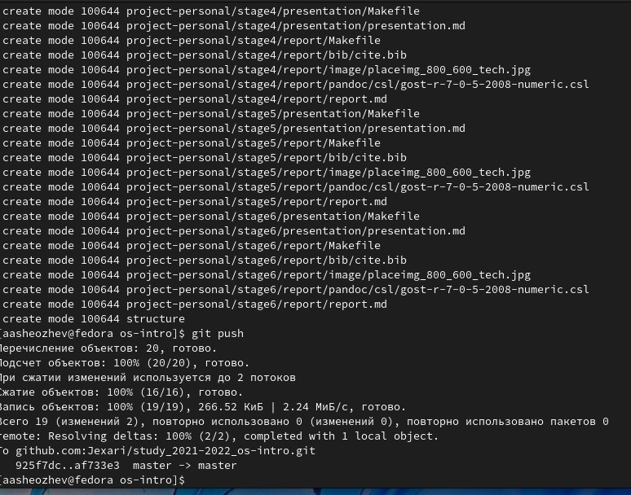
Рис. 8.4

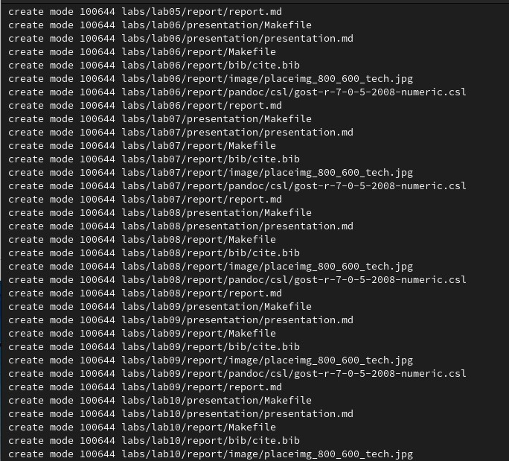
Рис. 8.5

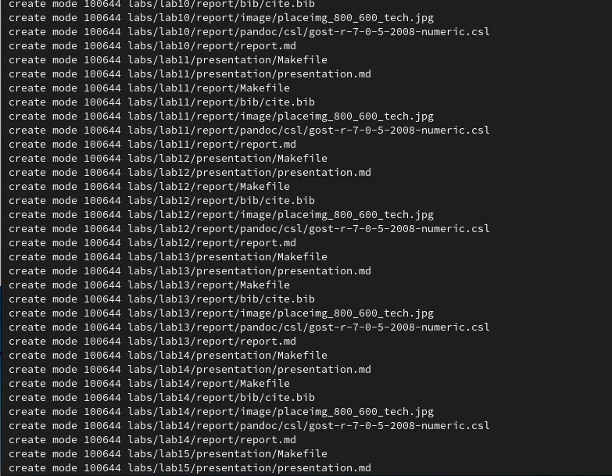
Рис. 8.6

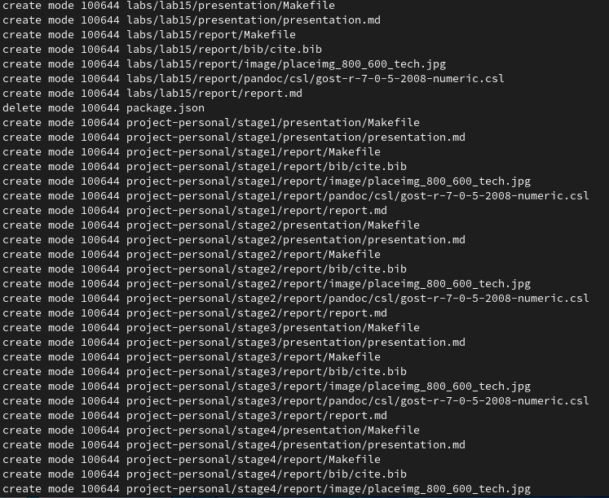
Рис. 8.7

Рис. 8.8
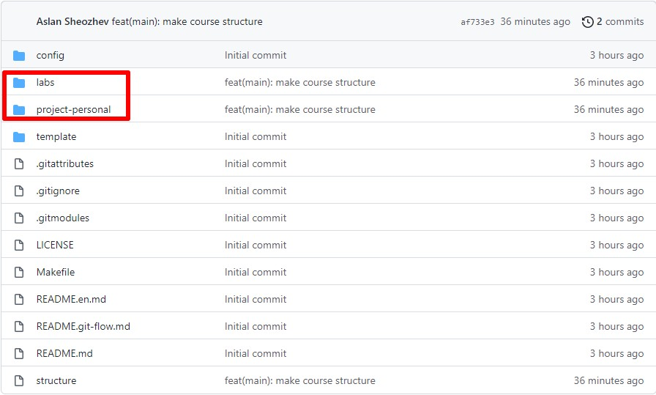
Рис. 8.9
Вывод:
Во второй лабораторной работе я изучил идеологию и применение средств контроля версий, освоил умения по работе с git.

Контрольные вопросы:
- Что такое системы контроля версий (VCS) и для решения каких задач они предназначаются?
Система контроля версий (VCS) нужны для работы нескольких людей над одним проектом, совместная работа путем изменения файлов в репозитории.
2. Объясните следующие понятия VCS и их отношения: хранилище, commit, история, рабочая копия.
-хранилище – это пространство для хранения файлов;
- commit – команда для записи индексированных изменений в репозитория;
-история – в ней расположены все коммиты, по которым можно отследить автора, дату и сообщение;
-рабочая копия – все файлы, кроме .git/ это рабочая копия.
3. Что представляют собой и чем отличаются централизованные и децентрализованные VCS? Приведите примеры VCS каждого вида.
Централизованные системы контроля версий – проект и его файлы на 1 сервер, а децентрализованные системы контроля версия – при копировании данных данных удаленного репозитория, происходит полное копирование данных в локальный репозиторий.
4. Опишите действия с VCS при единоличной работе с хранилищем.
Создание репозиторий, добавление в них файлов, фиксация с помощью коммитов, изменение файлов репозитория.
5. Опишите порядок работы с общим хранилищем VCS.
Создание репозиториев, добавление файлов в него файлов, фиксация коммитами, изменение файлов репозитория, ожидание проверки коммитов.
6. Каковы основные задачи, решаемые инструментальным средством git?
Систематизация и возможность разработки параллельно.
7. Назовите и дайте краткую характеристику командам git.
Создание репозитория (git init), клонирование (gin clone), добавление изменений в индекс (git add), коммиты (gir commit), удаление файла (git rm), удаление изменений из индекса (git reset).
8. Приведите примеры использования при работе с локальным и удалённым репозиториями.
Для написания черновика по лабораторным работам я могу использовать репозитории.
9. Что такое и зачем могут быть нужны ветви (branches)?
Ветки служат для реализации параллельного программирования.
- Как и зачем можно игнорировать некоторые файлы при commit?
Игнорирование нужно для неотслеживания файлов служебного типа.

